Πάντειο Πανεπιστήμιο

Τμήμα: Επικοινωνία, Μέσα και Πολιτισμός

Μάθημα: Συναισθηματική Νοημοσύνη

Διδάσκουσα: Δήμητρα Ιορδάνογλου

Εξάμηνο: Β

Ο «ΠΟΛΕΜΟΣ» ΤΩΝ ΚΑΘΡΕΠΤΙΚΩΝ ΝΕΥΡΩΝΩΝ

Η ανακάλυψη, ο ενθουσιασμός και η αμφισβήτηση

Άγγελος Ανδρέου

Α.Μ: 41020138

Περιεχόμενα

Εισαγωγή…………………………………………………………………..3
Η ανακάλυψη………………………………………………………………4
Ο ενθουσιασμός…………………………………………………………....5
Η αμφισβήτηση…………………………………………………………….7
Επίλογος…………………………………………………………………..10
Πηγές……………………………………………………………………...11

Εισαγωγή
Αρκεί μια μικρή υπόδειξη από κάποιον τρίτο για να ανακαλύψει κανείς έναν καινούριο, εντυπωσιακό κόσμο. Αυτό προϋποθέτει βέβαια την υπερπήδηση του αρχικού δισταγμού, που δημιουργείται όχι τόσο εξαιτίας του φόβου για το άγνωστο, όσο για την πιθανότητα αδυναμίας κατανόησης ενός αντικειμένου, που θα «τσακαλώσει» τον εγωισμό και θα επιβάλει νέους όρους διαπραγμάτευσης της γνώσης.
Η παρούσα εργασία είναι αποτέλεσμα αυτής της υπέρβασης του δισταγμού και αποτελεί ένα «μακροβούτι» στα αχαρτογράφητα νερά της νευροεπιστήμης και στην ανάγνωση ενός φαινομένου που ενδιαφέρει τον γράφοντα τόσο εννοιολογικά όσο και καθαρά δημοσιογραφικά.
Γιατί οι καθρεπτικοί νευρώνες, μπορεί να αποτελούν μια σπουδαία ανακάλυψη του 20ού αιώνα, για τους λόγους που θα αναλυθούν σε επόμενο κεφάλαιο, ωστόσο η μαζική επιστημονική «υστερία» που αποτυπώθηκε στον διεθνή Τύπο, από τη δεκαετία του 1990 μέχρι σήμερα, είναι το απαύγασμα μιας δημοσιογραφικής πρακτικής που ξεκίνησε ήδη από τη δεκαετία του 80 και διατηρείται κατ’ αναλογία μέχρι τις ημέρες μας.
Αν και δεν εμπίπτει στα πλαίσια της εργασίας, εν τούτοις αξίζει να αναφερθεί έστω και στην εισαγωγή, ότι το θέμα των καθρεπτικών νευρώνων έχει εξελιχθεί στο πιο «εμπορικό» ζήτημα τόσο για τον εξειδικευμένο επιστημονικό Τύπο όσο και για τα μέσα ευρείας κατανάλωσης. Ιδιαίτερα από το 2000 και έπειτα, όπου οι φωνές αμφισβήτησης της λειτουργίας τους πλήθυναν μέσα στην επιστημονική κοινότητα, τα δημοσιεύματα και οι ραδιοτηλεοπτικές εκπομπές ακολούθησαν τη στρατηγική του «διαίρει και βασίλευε», που πόλωσε επιστήμονες και κοινή γνώμη.
Ίσως, σε κάποια άλλη, αναλυτικότερη μελέτη, θα έπρεπε να ερευνηθεί πώς και σε ποιο βαθμό τα Μέσα Ενημέρωσης πυροδότησαν αυτήν την «πολεμική» που αναπτύχθηκε γύρω από τους καθρεπτικούς νευρώνες μέσα στους κόλπους του νευροεπιστήμης. Προς το παρόν, όμως, ας επικεντρωθούμε στα κατ’ ουσίαν γεγονότα…
Η ανακάλυψη
Ένα παγωτό και ένας πίθηκος μακάκ ήταν οι δύο «αιτίες» που οι καθρεπτικοί νευρώνες αποκαλύφθηκαν στην ανθρωπότητα. Ήταν αρχές της δεκαετίας του 1990, συγκεκριμένα το 1992, όταν η ομάδα του Giacomo Rizolatti εξερευνούσε τον εγκέφαλο των πιθήκων στο Πανεπιστήμιο της Πάρμα.
Συγκεκριμένα, η πανεπιστημιακή ομάδα είχε τοποθετήσει ηλεκτρόδια σε μια ομάδα κινητικών νευρώνων μέσα στον κινητικό φλοιό και κατέγραφε τις πυροδοτήσεις τους όταν ο πίθηκος άπλωνε τα χέρια του για να πιάσει το φαγητό του. Ο μύθος θέλει έναν βοηθό να μπαίνει μέσα στο εργαστήριο λίγο πριν αρχίσει το πείραμα –και ενώ τα ηλεκτρόδια είχαν ήδη τοποθετηθεί- κρατώντας στα χέρια του ένα παγωτό. Έκπληκτη η ομάδα παρατήρησε πως οι κινητικοί νευρώνες άρχισαν να πυροδοτούν κάθε φορά που ο βοηθός έφερνε το παγωτό στο στόμα του!
Τρέχοντας εκ νέου πειράματα αποδείχθηκε πως οι νευρώνες αυτοί πυροδοτούνται τόσο όταν οι πίθηκοι έκαναν κινήσεις για να αρπάξουν το φαγητό τους, όσο και όταν έβλεπαν κάποιον άλλο να κάνει παρόμοιες κινήσεις.
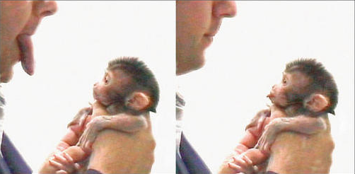
Αργότερα, ανακαλύφθηκε πως οι νευρώνες αυτοί διαιρούνται σε διάφορες υπο-ομάδες, καθεμιά από τις οποίες ανταποκρίνεται σε πολύ συγκεκριμένες κινήσεις (όταν κάποιος χρησιμοποιεί μόνο τον δείκτη και τον αντίχειρα για να πιάσει κάτι, όταν χρησιμοποιεί όλη τη γροθιά κτλ), αλλά και ότι ανταποκρίνονται και κατά τη διάρκεια μάθησης μιμητικών κινήσεων (π.χ. όταν νεογέννητοι πίθηκοι έβλεπαν κάποιον να ανοίγει το στόμα του και αργότερα το άνοιγαν και οι ίδιοι).
Λόγω ακριβώς της ιδιότητάς τους να πυροδοτούνται κατά τη διάρκεια μιμητικών κινήσεων και παρακολούθησης κάποιου να κάνει κινήσεις, οι νευρώνες αυτοί ονομάστηκαν “καθρεπτικοί”, μιας και θεωρήθηκε πως οι πίθηκοι έβαζαν την θέση τους στην θέση του δρώντος ατόμου και γι’ αυτό ενεργοποιούνταν οι κινητικοί νευρώνες (σαν οι νευρώνες αυτοί να αντικαθρέπτιζαν τις παρατηρούμενες κινήσεις).
Με διάφορες τεχνικές λειτουργικών απεικονίσεων εγκεφάλου (π.χ. fMRI, CAT) αποδείχθηκε πως και οι άνθρωποι διαθέτουν καθρεπτικούς νευρώνες και μάλιστα στις ίδιες εγκεφαλικές περιοχές όπως οι πίθηκοι.
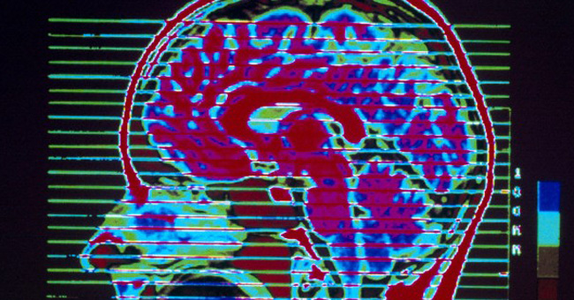

Ο ενθουσιασμός
Η ανακάλυψη των καθρεπτικών νευρώνων θεωρήθηκε από πολλούς ισότιμη αυτής του DNA για τη βιολογία, καθώς θεωρείται ότι οι εν λόγω νευρώνες διαδραμάτισαν καθοριστικό ρόλο στην εξέλιξη του ανθρώπινου πολιτισμού. Μάλιστα, ο ενθουσιασμός ήταν τέτοιος που ολόκληρη η νευροεπιστήμη είχε για πολλά χρόνια ως κεντρικό αντικείμενο μελέτης τους καθρεπτικούς νευρώνες.
Και αυτό γιατί, σύμφωνα με τα ευρήματα, το κύκλωμα αυτών των νευρώνων ευθύνεται για μια σειρά από παράγοντες που διαμορφώνουν την κοινωνική συμπεριφορά του ανθρώπου.
Κατ’ αρχάς, σύμφωνα με τις μελέτες που έχουν γίνει, μια από τις πιο σημαντικές λειτουργίες τους αφορούν την κατανόηση των προθέσεων του ανθρώπου με τον οποίον αλληλεπιδρά κάποιος. Με άλλα λόγια, μπορούμε να προβλέψουμε την κατάληξη μιας οποιαδήποτε πράξης, πριν καν αυτή ολοκληρωθεί.
Δεύτερη και πλέον σημαντική λειτουργία των καθρεπτικών νευρώνων είναι εκείνη της ενσυναίσθησης, της ικανότητας δηλαδή ενός ανθρώπου να καταλαβαίνει πώς αισθάνεται ο απέναντι του. Όχι να κατανοεί το συναίσθημα του, αλλά να το αισθάνεται και αυτός ο ίδιος. Τρίτον, συντελούν στον μιμητισμό πράξεων, συναισθηματων και συμπεριφορών, και διαδραματίζουν καταλυτικό ρόλο στην ανάπτυξη του ανθρώπου από την παιδική του κιόλας ηλικία. Επεξηγηματικά, οι καθρεπτικοί νευρώνες είναι υπεύθυνοι για την καταγραφή μιας σειράς από βιώματα, συναισθηματα και λειτουργίες σχηματίζοντας με αυτόν τον τρόπο την κοινωνική αντίληψη.
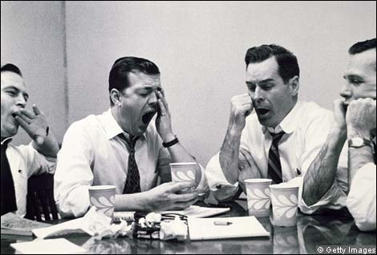
Οι τρείς αυτές βασικές λειτουργίες των καθρεπτικών νευρώνων είναι που οδήγησαν επιστήμονες και φιλοσόφους να τους τοποθετήσουν στις ρίζες του ανθρώπινου πολιτισμού και που συντέλεσαν στην ανακήρυξη τους ως τη σπουδαιότερη ανακάλυψη της νευροεπιστήμης. Οι αιτιάσεις δεν είναι ανυπόστατες αν λάβει κανείς υπόψη πως ο άνθρωπος με την κοινωνικοποίηση του μπόρεσε να καλλιεργήσει την πολιτιστική του ταυτότητα δια μέσου του μιμητισμού και της ενσυναίσθησης. Γιατί ας μην ξεχνάμε ότι η αντίληψη του κόσμου και των πραγμάτων που μας περιβάλλουν επιτυγχάνεται πάντα σε σχέση ή σε αντίθεση με κάποιον άλλον.
Μια τελευταία ανακάλυψη όμως σε σχέση με τους καθρεπτικούς νευρώνες είναι και αυτή που έχει προκαλέσει την εντονότερη αμφισβήτηση της σπουδαιότητας της ανακάλυψης τους. Έχει θεωρηθεί πως στους ανθρώπους με αυτισμό, υπεύθυνη είναι η απουσία λειτουργίας ή δυσλειτουργία αυτών των νευρώνων.
Το 2008, έρευνα του Πανεπιστήμιου του Κεντάκι ανέφερε πως στα παιδιά με αυτισμό, στη θέαση μιας πράξης, οι καθρεπτικοί νευρώνες δεν πυροδοτούνταν στον ίδιο βαθμό σε σχέση με τα παιδιά χωρίς αυτισμό. Πρόκειται για μια έρευνα που αμφισβητήθηκε ανοιχτά και συντέλεσε στη ρήξη μεταξύ των επιστημόνων κυρίως στις Ηνωμένες Πολιτείες, συνολικά για τη προσφορά των καθρεπτικών νευρώνων στην ανθρώπινη υπόσταση…
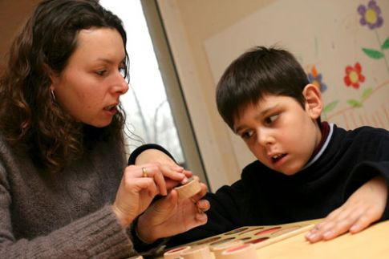

Η αμφισβήτηση
Όπως κάθε ανακάλυψη μείζονος σημασίας, οι καθρεπτικοί νευρώνες έχουν να αντιμετωπίσουν μια στρατιά νευροεπιστημόνων που όχι μόνο αμφισβητούν τις λειτουργίες τους, αλλά και την ίδια την υπόσταση τους ως αυτόνομη ομάδα νευρώνων. Κρίνεται ωστόσο αναγκαίο σε αυτό το σημείο να αναφερθεί πως η σύγχυση που έχει επικρατήσει γύρω από αυτό το θέμα, σε καμία περίπτωση δεν υποβαθμίζει τη σπουδαιότητα της ίδιας της ανακάλυψης τους, αφού αποτελούν ένα κομμάτι του εγκεφάλου, του πιο ανεξερεύνητου μέρους του ανθρώπινου σώματος.
Το «γαϊτανάκι» των αντιδράσεων ξεκίνησε με την σφοδρή επίθεση της καθηγήτριας Νευροφιλοσοφίας του Πανεπιστήμιου της Καλιφόρνια Patricia Churchland εναντίον της έρευνας για τη σχέση του αυτισμού με τους καθρεπτικούς νευρώνες. Η Churchland υποστήριξε πως η εν λόγω έρευνα υπήρξε απλοϊκή και σχηματική και δεν μπορεί να εξηγήσει ακριβώς τις αδυναμίες του εγκεφάλου ενός παιδιού με αυτισμό. Απέρριψε δε την εγκυρότητα της έρευνας, λέγοντας πως οι μέθοδοι οι οποίες χρησιμοποιήθηκαν δεν μπορούν να μετρήσουν την αντίδραση των καθρεπτικών νευρώνων.
Η Churchland λοιπόν άνοιξε τους ασκούς του Αιόλου, για μια σειρά από αμφισβητήσεις που προκάλεσαν μεγάλη συζήτηση εντός της επιστημονικής κοινότητας.
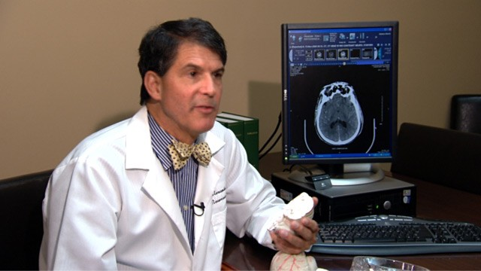
Σύμφωνα με μερικούς επιστήμονες, λοιπόν, δεν έχει γίνει ακόμα σαφές το κατά πόσο οι νευρώνες σχηματίζουν πραγματικά μια ξεχωριστή κατηγορία κυττάρων (σε αντίθεση με κάποιο περιστασιακό φαινόμενο που παρατηρείται σε κύτταρα που έχουν και άλλες λειτουργίες) και κατά πόσο η δραστηριότητα τους είναι ένα ξεχωριστό είδος της αντίδρασης σε σχέση με το υπόλοιπο σύστημα.
Το 2009, ο Greg Hickok, καθηγητής Νευροβιολογίας της Γλώσσας στο Πανεπιστήμιο της Καλιφόρνια, δημοσίευσε μια μελέτη με τίτλο: «Οκτώ Προβλήματα για τη Θεωρία των Καθρεπτικών Νευρώνων και τη δράση τους σε πιθήκους και ανθρώπους.» Κατέληξε στο συμπέρασμα ότι «η πρόωρη υπόθεση ότι τα κύτταρα αυτά αποτελούν τη βάση της κατανόησης της δράσης είναι επίσης μια ενδιαφέρουσα και εκ πρώτης όψεως λογική ιδέα. Ωστόσο, παρά την ευρεία αποδοχή της ιδέας αυτής, η πρόταση δεν έχει επαρκώς δοκιμαστεί σε πιθήκους και στον άνθρωπο υπάρχουν ισχυρές εμπειρικές αποδείξεις, από άποψη φυσιολογίας και νευροψυχολογίας, ότι κάτι τέτοιο δεν ισχύει».
Παράλληλα, ο Vladimir Kosonogov, καθηγητής Νευροφυσιολογίας στο Πανεπιστήμιο της Μόσχας, βλέπει μια άλλη αντίφαση. Οι υποστηρικτές της θεωρίας υποστηρίζουν ότι οι καθρεπτικοί νευρώνες κωδικοποιούν τους στόχους των άλλων δράσεων, επειδή ενεργοποιούνται εάν και εφόσον η παρατηρούμενη δράση έχει κάποιο στόχο, ή μιμείται κάποιο στόχο.
Πώς όμως «γνωρίζουν» οι νευρώνες ότι η συγκεκριμένη δράση είναι τέτοιας μορφής; Σε ποιο στάδιο της ενεργοποίησης τους, ανιχνεύουν το στόχο της δράσης ή την απουσία αυτού του στόχου; Κατά τη γνώμη του, το σύστημα των καθρεπτικών νευρώνων μπορεί να ενεργοποιηθεί μόνο αφότου ο στόχος της παρατηρούμενης δράσης αποδίδεται από κάποιες άλλες εγκεφαλικές δομές.
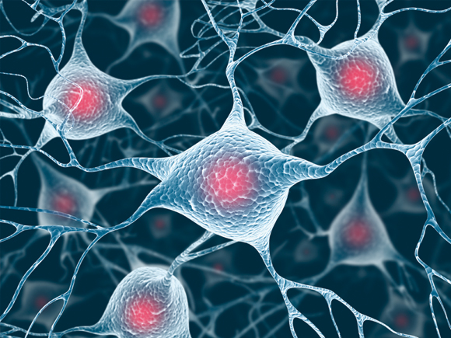

Επίλογος
Η παρούσα εργασία προσπάθησε να καταγράψει το φαινόμενο των καθρεπτικών νευρώνων και να αναδείξει την προβληματική που έχει αναπτυχθεί γύρω από αυτό. Στην εισαγωγή της εργασίας αναφερθήκαμε σε έναν ολοκαίνουριο κόσμο και στον αρχικό δισταγμό που προκαλεί η πρώτη προσέγγιση του. Μερικές σελίδες αργότερα, διαπιστώνει κανείς πως τελικά τα πράγματα δεν είναι και τόσο δραματικά. Ειδικά, όταν καταφέρνεις να αποκρυπτογραφήσεις μια γλώσσα αρχικώς ακατάληπτη, πυροδοτείται – μάλλον – ένας μηχανισμός έκρηξης ενδιαφέροντος, μπροστά σε αυτά που διαβάζεις.
Ίσως τελικά, οι καθρεπτικοί νευρώνες να έκαναν και πάλι το θαύμα τους. Ακόμα και αν δεν υπήρχε κάποιο πρόσωπο προς μίμηση ή ενσυναίσθηση, εν τούτοις το διάβασμα μιας εμπειρίας ανθρώπων και η γνώση που αυτοί μεταδιδουν μέσω του γραπτού τους μπορεί να προκαλέσει κάτι αντίστοιχο. Αλλά αυτό είναι μια άλλη, πιο περίπλοκη ιστορία…
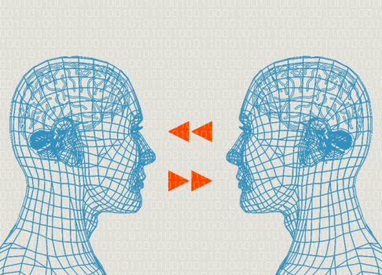
Πηγές

- Danuiel Goleman, Κοινωνική Νοημοσύνη, Εκδόσεις Πεδίο
- https://en.wikipedia.org/wiki/Mirror_neuron
- http://www.psychologytoday.com/blog/brain-myths/201212/mirror-neurons-the-most-hyped-concept-in-neuroscience
- http://www.scholarpedia.org/article/Mirror_neurons
- http://www.newscientist.com/article/dn18837-mirror-neurons-seen-behaving-normally-in-autism.html#.UcYKaZw-XKc
- http://www.youtube.com/watch?v=XzMqPYfeA-s
- http://www.youtube.com/watch?v=xmEsGQ3JmKg

